Уважаемые жители и гости Санкт-Петербурга!

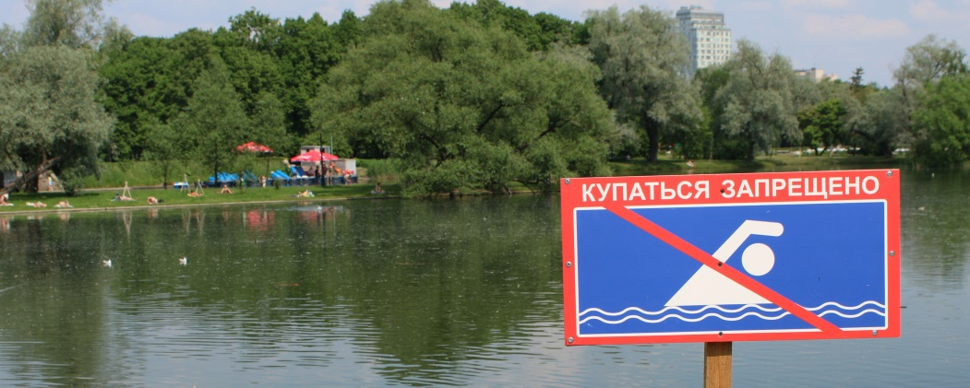
Памятка населению по правилам безопасности на водных объектах Санкт-Петербурга
в летний период

Особенности географического положения Санкт-Петербурга требуют постоянного внимания к обеспечению безопасности людей на воде. Особой опасности подвергаются молодёжь и дети.
В целях обеспечения Вашей безопасности постановлением Правительства Санкт-Петербурга от 5 июня 2008 г. № 657 утверждены «Правила охраны жизни людей на водных объектах в Санкт-Петербурге».
Всем жителям и гостям нашего города, отдыхающим и купающимся на пляжах и в местах массового отдыха, запрещается:
- купаться в местах, не предназначенных для купания;
- купаться в местах, где выставлены щиты (аншлаги) с предупреждающими и запрещающими знаками и надписями;
- заплывать за буйки, обозначающие отведенный для купания участок акватории водного объекта;
- подплывать к судам и иным плавучим средствам;
- нырять и прыгать в воду с не приспособленных для этих целей сооружений;
- распивать спиртные напитки, купаться в состоянии алкогольного опьянения;
- приводить на пляж и купать собак и других животных;
- плавать на досках, бревнах и других не приспособленных для этого средствах (предметах);
- играть с мячом и в спортивные игры в не отведенных для этих целей местах, а также допускать на водных объектах неприемлемые действия, связанные с нырянием и захватом купающихся;
- прыгать в лодку и нырять с лодки;
- двигаться на маломерных судах, заниматься сёрфингом на участке акватории водного объекта, отведенном для купания;
- въезжать на территорию пляжа на транспортных средствах, кроме велосипедов.
Взрослые обязаны не допускать купания детей в неустановленных местах, шалостей на воде, плавания на не приспособленных для этого средствах (предметах) и других нарушений правил поведения на воде. Купание детей должно проходить только под наблюдением взрослых в специально отведённых местах зон отдыха.
Каждый гражданин обязан оказывать посильную помощь людям, терпящим бедствие на воде.
Если Вы стали свидетелями экстренной ситуации или сами нуждаетесь
в помощи, вызовите спасателей по телефонам:
– 01;
– 112 (единый номер вызова экстренных оперативных служб).
Уважаемые жители и гости Санкт-Петербурга! Не подвергайте свою жизнь неоправданному риску при купании! Помните, что несоблюдение правил безопасности при купании может стоить вам жизни! Берегите себя, своих родных и близких!

Правительство Санкт-Петербурга
Комитет по вопросам законности, правопорядка и безопасности

